南投縣105年度提升英語教學成效計畫 – 提升學生英語學習成效
活 動 成 果 報 告
申請學校：南投縣營北國中

計畫名稱：子計畫二 -- 英語小尖兵甄選培訓計畫

- 計畫目的
（一）.甄選本縣國小六年級及本校英語口語流利學生，實施階段性英語培訓課程。
（二）培訓之英語導覽小尖兵，給予學生服務社區民眾的學習機會。

二、執行期程
105年4月9日至105年4月30日止

三、執行內容
（一）4/9（六）進行甄選活動
（二）自4/16（六）起至4/30（六）止，每週六進行3小時培訓課程，共上課3次9小時。

四、參加對象、人數
 | 日期 | 活動名稱 | 參與人員 | 人數
1 | 4月9日  至  4月30日 | 英語小尖兵  培訓活動 | 本縣國小六年級及國中七年級之學生41名。 | 41人

五、執行結果
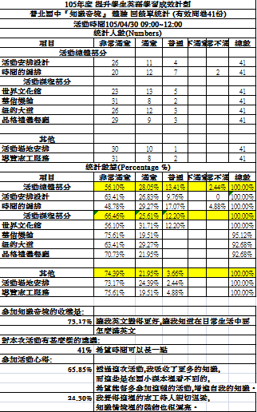

六、執行成效
所有報名的學生，一律參加英語口語甄選測驗，通過者才能參加培訓。通過甄選學生，須參加培訓課程並於最後一次上課通過檢核，才能獲得培訓結業證書，並於英語情境教室進行英語導覽志工的服務工作。
七、成果照片及說明
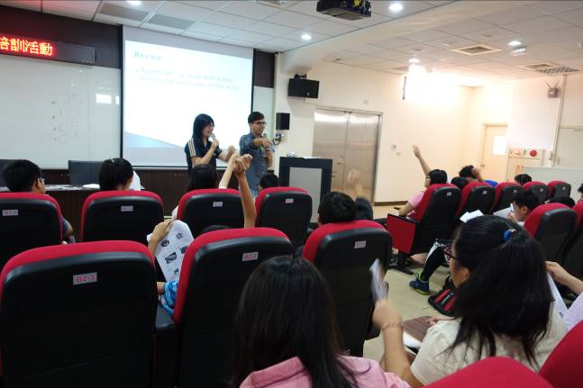 | 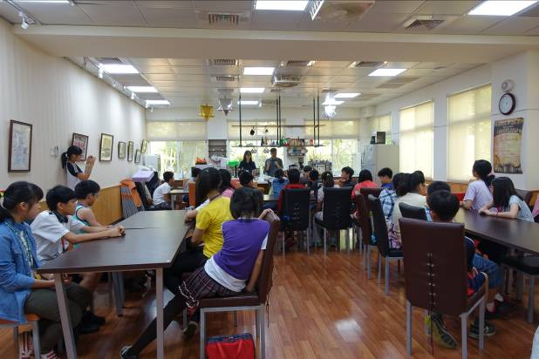
餐桌禮儀之課程 | 品格禮儀餐廳實地操作練習
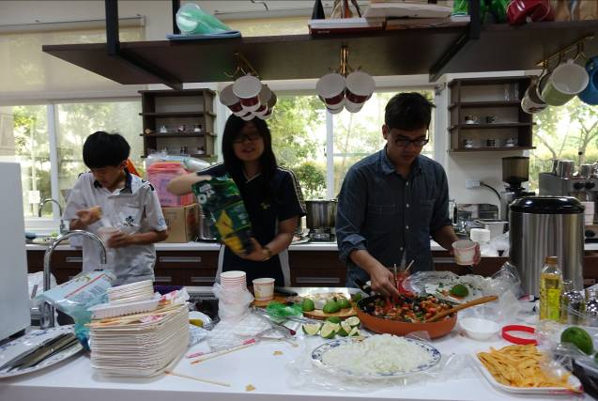 | 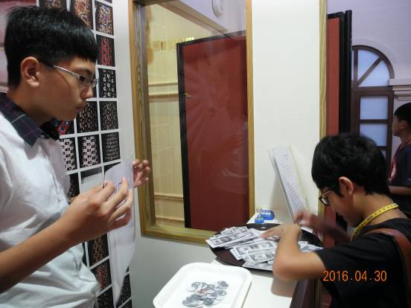
老師示範教學 | 學員情境教室分站練習對話
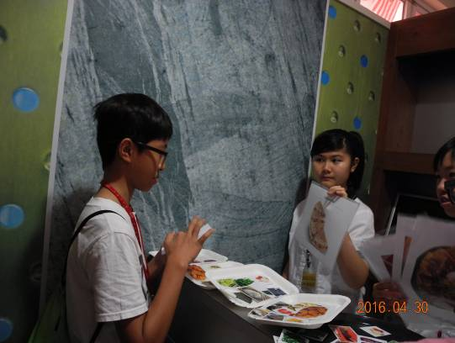 | 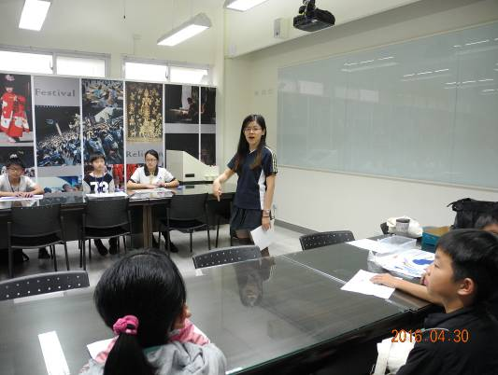
學員情境教室練習對話 | 老師指導情境教室相關對話
承辦人 林怡彣 主任 林秀貞 校長 吳國彰

